МОДЕЛИРОВАНИЕ ОСТАТОЧНОГО НАПРЯЖЁННОГО СОСТОЯНИЯ ПОВЕРХНОСТНО УПРОЧНЁННЫХ ДЕТАЛЕЙ ПО ПЕРВОНАЧАЛЬНЫМ ДЕФОРМАЦИЯМ

Вакулюк В.С., Сазанов В.П., Филиппов А.А.
Самара, Россия

Исследовано влияние глубины концентратора, наименьшего и наибольшего поперечных размеров на распределение остаточных напряжений в детали прямоугольного поперечного сечения с V-образными симметричными надрезами. Расчёты остаточных напряжений проводились методом конечных элементов по изотропным первоначальным деформациям поверхностного слоя детали для случая плоской деформации. В силу симметрии на конечные элементы разбивалась четвёртая часть детали (рис. 1).
Расчёты проводились для радиуса впадины концентратора $R$= 0,25 мм и $R$= 0,5 мм, угла раскрытия концентратора $β$= ${\text{60}}^{o}$, размера $с$= 6,25 мм. Наименьший $d$ и наибольший $D$ поперечные размеры детали изменялись в пределах: $d$= 0,8 – 2,0 мм и $D$= 1,6 – 4,2 мм. Во всех рассматриваемых случаях толщина слоя $δ$ с первоначальной деформацией (на рис.1 этот слой затемнён) задавалась равной 0,2 мм и постоянной по контуру детали. В исследовании принималось: модуль продольной упругости $Е=2⋅{\text{10}}^{5}$ МПа, коэффициент Пуассона $μ=0,3$, однородная первоначальная деформация $ε_{0}=1,\text{56}⋅{\text{10}}^{−3}$.
Результаты расчётов главных остаточных напряжений $σ_{3}$ представлены на рис. 2 и 3, где показано влияние глубины концентратора $t=D−d$ и наименьшего размера $d$ на остаточные напряжения в минимальном сечении детали (сплошные линии – R = 0,5 мм, пунктирные – R = 0,25 мм) из данных рис. 2 и 3 следует, что начиная с некоторой глубины концентратора $t$ упрочнение периферийной по отношению к наименьшему сечению области детали практически не оказывает влияния на распределение остаточных напряжений $σ_{3}$ во впадине. Уменьшение размера $d$ ведёт к падению остаточных напряжений в минимальном сечении. Необходимо отметить, что при уменьшении $d$ остаточные напряжения для различных значений наибольшего поперечного размера $D$ сближаются (рис. 3).

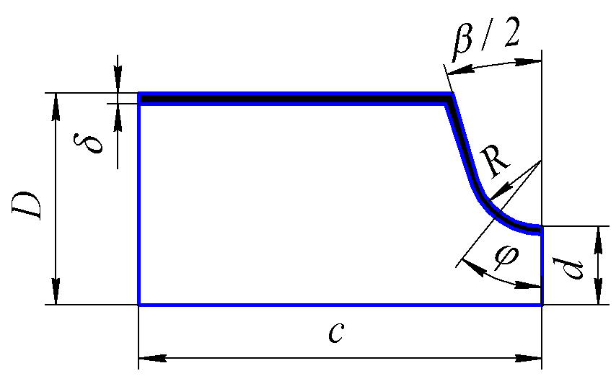 | 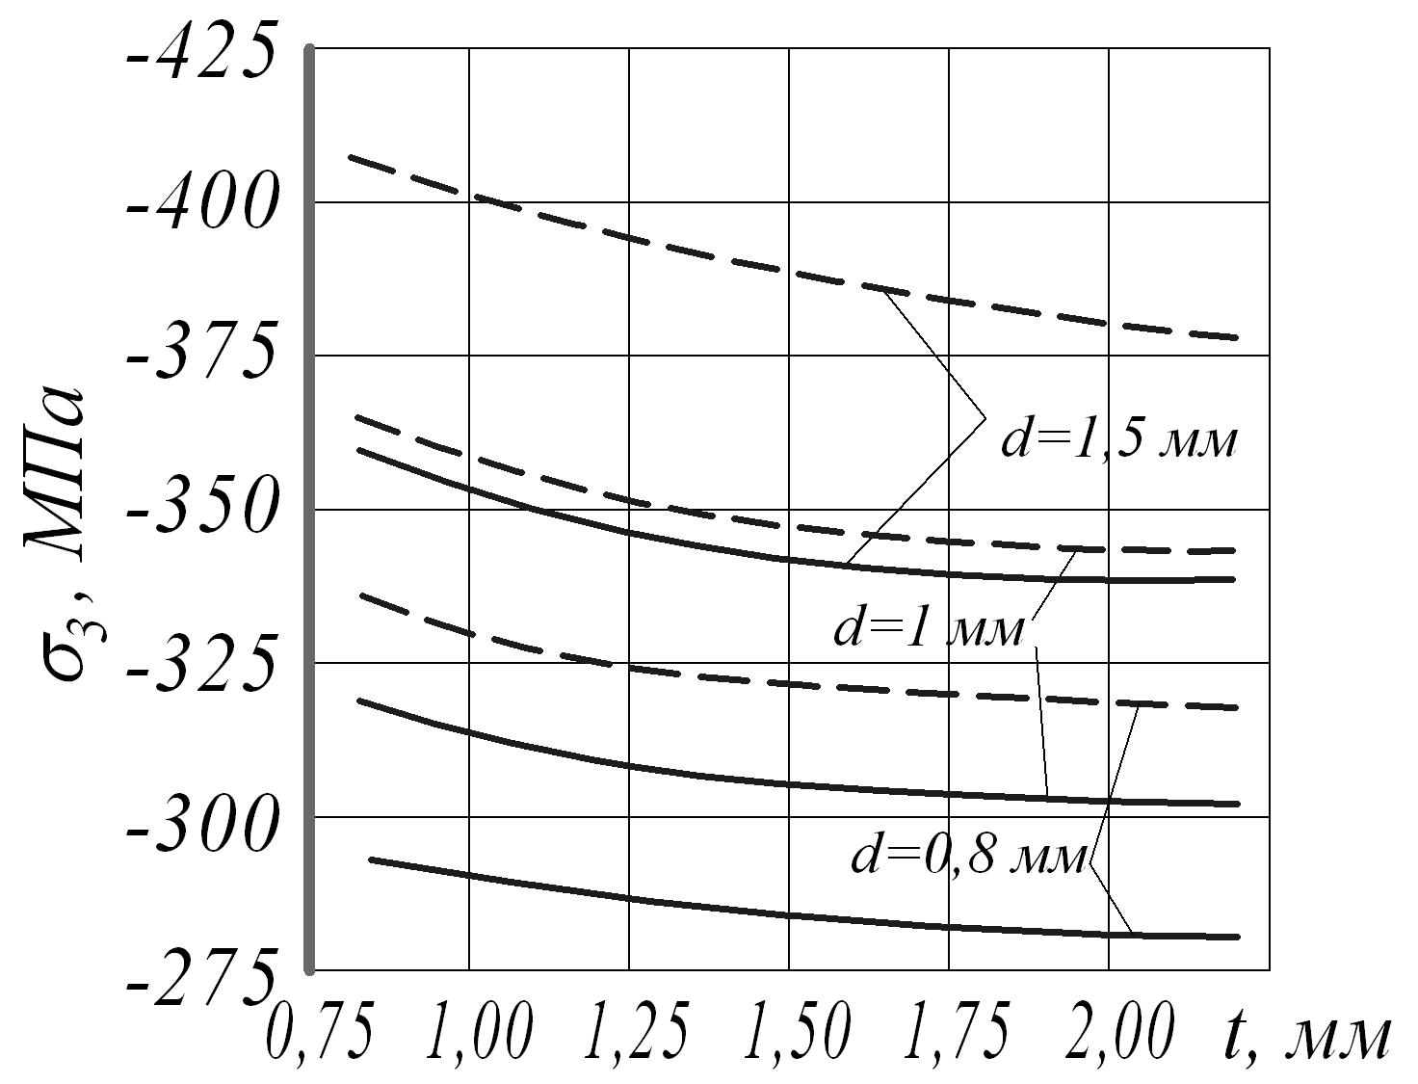 | 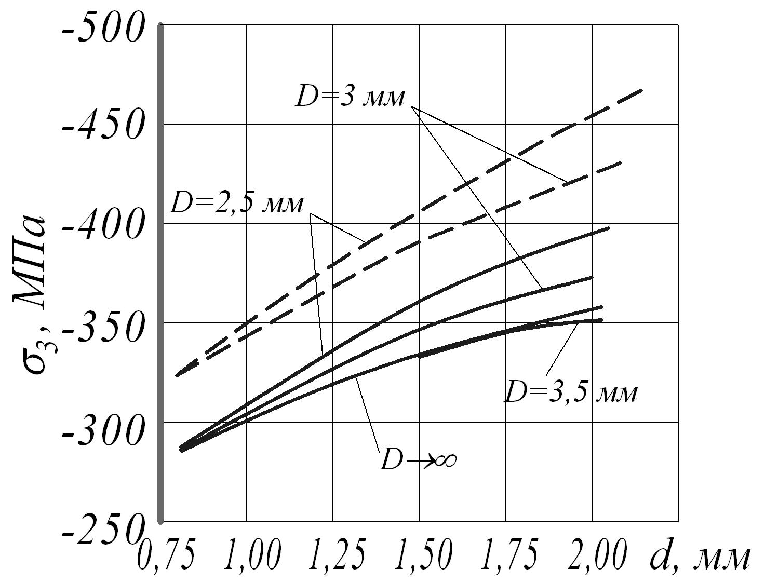
Рис.1 | Рис.2 | Рис.3

Таким образом, проведённые расчёты показывают, что глубина V-образного надреза в детали прямоугольного поперечного сечения оказывает существенное влияние на распределение остаточных напряжений в области концентратора, что необходимо учитывать при прогнозировании сопротивления усталости деталей [1].
Работа выполнена при поддержке Федерального агентства по образованию (проект РНП.2.1.1/3397).

Литература

1. В.Ф. Павлов. Влияние характера распределения остаточных напряжений по толщине поверхности слоя детали на сопротивление усталости. Известия вузов. Машиностроение.– 1987. – №7. – С. 3–6.

